Праздник воздушных шаров и мыльных пузырей.
Праздник мыльных пузырей

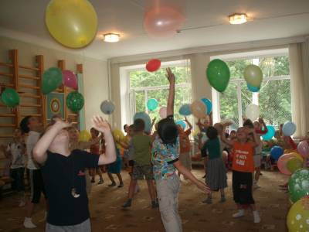Лето - это время игр и развлечений, смеха и веселья. Наши малыши отправились в страну мыльных пузырей.

Дети средней группы сидят на стульчиках в зале с шариками в руках. В зал входят дети старшей группы. У каждого из них тоже по одному шарику в руке. Дети старшей группы исполняют танцевальную композицию «Разноцветные шары». Садятся на места. Выходят дети средней группы читают стихи.
Чтец: Я большой, но пустой.
Взлечу в небо над землёй.
И не гордый, но надутый,
Ниткой толстою опутан.
Я с детьми, всегда был дружный,
И зовусь я...
ШАР ВОЗДУШНЫЙ
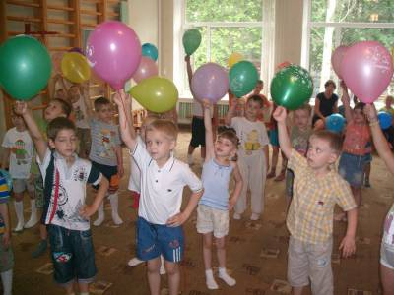

Чтец2: Мне надули шарик
Сиреневого цвета.
Мне сказали - розовый,
Но неправда это.
Шарик мой сиреневый
Весело летит.
Я за нитку дернула -
Нет, не убежит!
Я на шарик скотчем
Прикрепила глазки -
Будет шарик мышкой
Из волшебной сказки!
ВЕДУЩИЙ. Шар воздушный, шар воздушный
Вырывается из рук.
Не послушный, не послушный
К потолку взлетает вдруг.
Надо мне его поймать
И за хвостик привязать.
В далекой сказочной стране, где днем спят звездочки, а ночами играют облачка, где одновременно можно увидеть веселое лето и плаксивую осень, завьюженную зиму и вечно молодую весну живут замечательные жители – мыльные пузыри. Они очень любят прилетать к нам на землю и играть с ребятами. Но пузыри очень нежные и хрупкие, поэтому вместе с ними прилетают воздушные шары, их старшие братья. Мой волшебный шар приглашает Вас, ребята, в страну мыльных пузырей. Но попасть туда не так-то просто, вы готовы к испытаниям. Тогда в путь. Вот вам первое задание ( к нитки шарика привязаны загадки, которые ребята отгадывают).
Сегодня все ликует!
В руках у детворы
От радости танцуют
Воздушные ...

Круглый, гладкий, как арбуз…
Цвет – любой, на разный вкус.
Коль отпустишь с поводка,
Улетит за облака.
Приказало солнце: стой,
Семицветный мост крутой!
Тучка скрыла солнца свет -
Рухнул мост, и щепок нет.
(Ответ: радуга)

Взлетает шар надутый,
Прозрачнее стекла.
Внутри его как будто
Сверкают зеркала. (Ответ: мыльный пузырь).
МОЛОДЦЫ! Вы отгадали все загадки.
Ведущий. Ребята, а для чего нужны шары? Правильно, для хорошего настроения, для радости. Вот давайте с ними и поиграем.
Забавы с воздушными шарами.
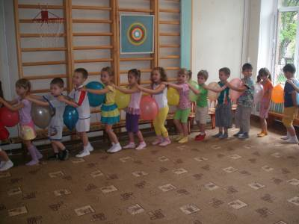
1. Дети двух групп встают, образуя круг. Встают близко друг к другу. Шары зажимают спиной впереди идущего и своей грудью. Задача детей не уронить шар. Задание усложняем, предложив детям поднять руки вверх, поставить на пояс, за голову.
2. Дети играют с шарами. Дается команда «красные» остаются дети с шарами этого цвета, остальные приседают. Такой сигнал подается и для «синих» и для «желтых» и т.д.( можно использовать разноцветные платочки, флажки)
3. Детям предлагается подержать шар в воздухе и не дать ему упасть.( сначала все девочки,а затем играют все мальчики.)
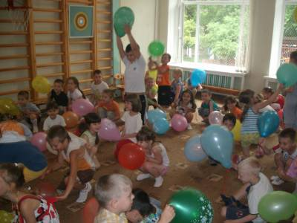4. Задание для настоящих друзей: « Подари шарик другу». Дети свободно играют, как только дети слышат команду «Подари шарик» дети обмениваются шариками. Ведущий.Следующее задание. Надо будет при помощи рук и жестов прочитать четверостишье про шарик. При этом заменяя то слово, которое я скажу.
Летит, летит по небу шар,
По небу шар летит,
Но знаем мы до неба шар
Никак не долетит!
После ведущий просит повторить стишок, заменив первым слово «летит». «долетит». Далее в порядке очереди «небо», « шар», « знаем», «мы», «никак», «не». На выходе получается так: Летит( крылатые движения руками) По небу ( указываем в небо) Шар ( рисуем круг в воздухе) Но знаем (руки на груди складываем ) Мы ( охватываем жестом всех вокруг) Никак (крест перед собой) Не ( качаем головой) Ведущий: Пока мы с вами играли, мой волшебный шарик рассказал мне одну удивительную историю, хотите и вы ее узнать?
Воздушные шары
(Э. Успенский)
Продавец Иван Петров
Для продажи в парке
Сто раскрашенных шаров
Нёс на длинной палке.
Но случилась с ним беда:
Он задел за провода…
И шары, как будто в сказке,
По отдельности и в связке
Над бульваром носятся,
В руки так и просятся.
Что наделал на бульваре
Двухкопеечный товар!
Все кричат,
Как на базаре,
Все бегут, как на пожар.
Вот несутся рядышком
Дедушка и бабушка.
Нажимают, нажимают,
Жёлтый шар сейчас поймают,
Вот старик подпрыгнул ловко
И схватился за верёвку:
— Получай, старуха, шар!
Значит, я ещё не стар. —
Догоняя шар лиловый,
Мчится повар из столовой.
Только вот из-за шара
Налетел на маляра.
Был он белым,
Стал он синим,
На нём краски полведра.
На плите горят сосиски,
Ну а он сидит в химчистке.
Над ларьком при магазине
Шар летает синий-синий,
Неба синего синей.
Увидала продавщица
И вдогонку как помчится,
А вся очередь за ней
Побежала со словами:
— Кто последний?
Я за вами. —
А воздушные шары
Залетают во дворы.
Для мальчишек и девчонок
Лучше не было игры:
Синий, красный, голубой,
Выбирай себе любой.
Жаль, что ветер поднялся
и понёс их в небеса.
Вот шары всё выше выше, выше,
А народ всё тише, тише.
Улетел последний шар,
И совсем затих бульвар.
Солнце грело
Будь здоров!
Подавало жару.
Продавец Иван Петров
С новой партией шаров
Шёл по тротуару.
А к нему бежит народ
И шары берёт, берёт.
— Дайте шарик!
— Дайте пять!
— Я хочу четыре взять! —
День печально начался,
Кончился отлично,
В этот день Иван Петров
Продал на пятьсот шаров
Больше, чем обычно! Спасибо тебе шарик за веселую историю, мы тоже хотим тебе исполнить песню «Волшебные шары».
Ведущий. Шарик вновь зовет играть, веселиться и скакать.
Игра «Музыкальный шарик». Дети становятся в круг и под музыку передают шар. При внезапной остановке музыки из игры выбывает тот, в чьих руках остался шар.
Еще одно задание приготовили нам шары. Проведем соревнования. Каждой команде выдается по три шара. Надо, сидя на местах, быстро передавать шары.
Ведущий. Игра называется «Замри». Я подброшу воздушный шар, и пока шар летит вы все двигаетесь. Как только шар коснулся пола, все замирают. Кто не замер выбывает. В 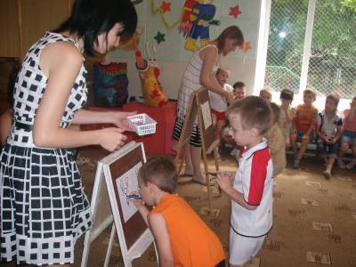Конкурс «Нарисуй меня». Пока звучит музыка, на листе ватмана надо нарисовать как можно больше воздушных шаров. Ведущий. Вот эти букеты шаров и помогут нам перенестись в страну мыльных пузырей. Дети с места по одному бегут к ватману и рисуют шарики. Даем возможность нарисовать всем.
Ведущий. Вот они- хозяева праздника мыльные пузыри. Такие разные. Но как они умеют создавать хорошее настроение и взрослым и детям. Давайте веселиться вместе. Дети пускают пузыри (каждому ребенку дается набор для выпускания мыльных пузырей). Ведущий. Ребята, вы подружились с веселыми мыльными пузырями, прекрасно провели время. Я предлагаю это общение перенести на площадку детского сада. Пусть и солнечные лучики поиграют с нашими друзьями.